**Лабораторная работа.**

**Метод наименьших квадратов**

1. Постановка задачи

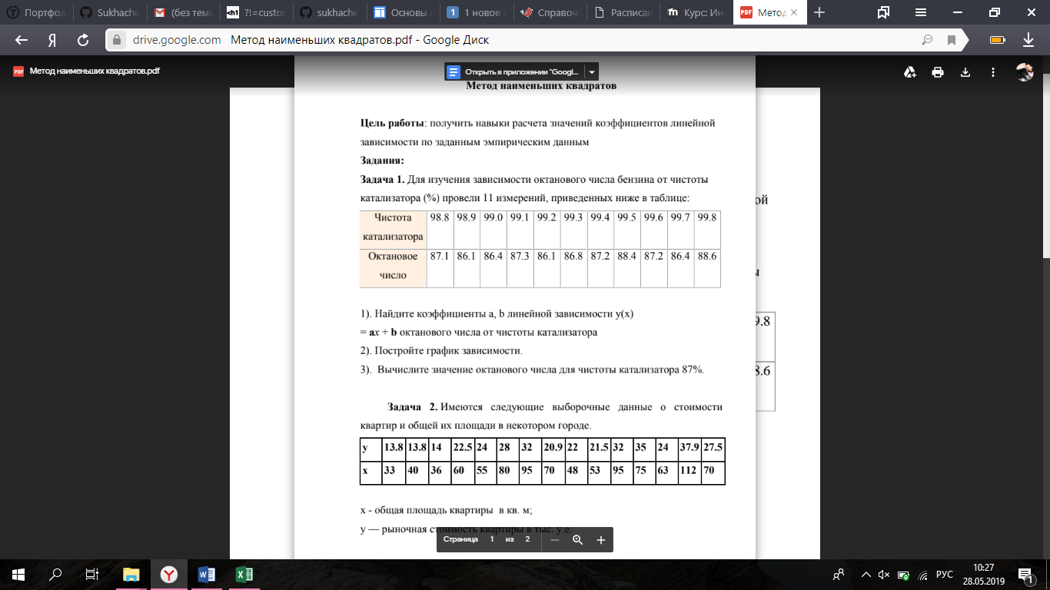

Математическая модель

1. 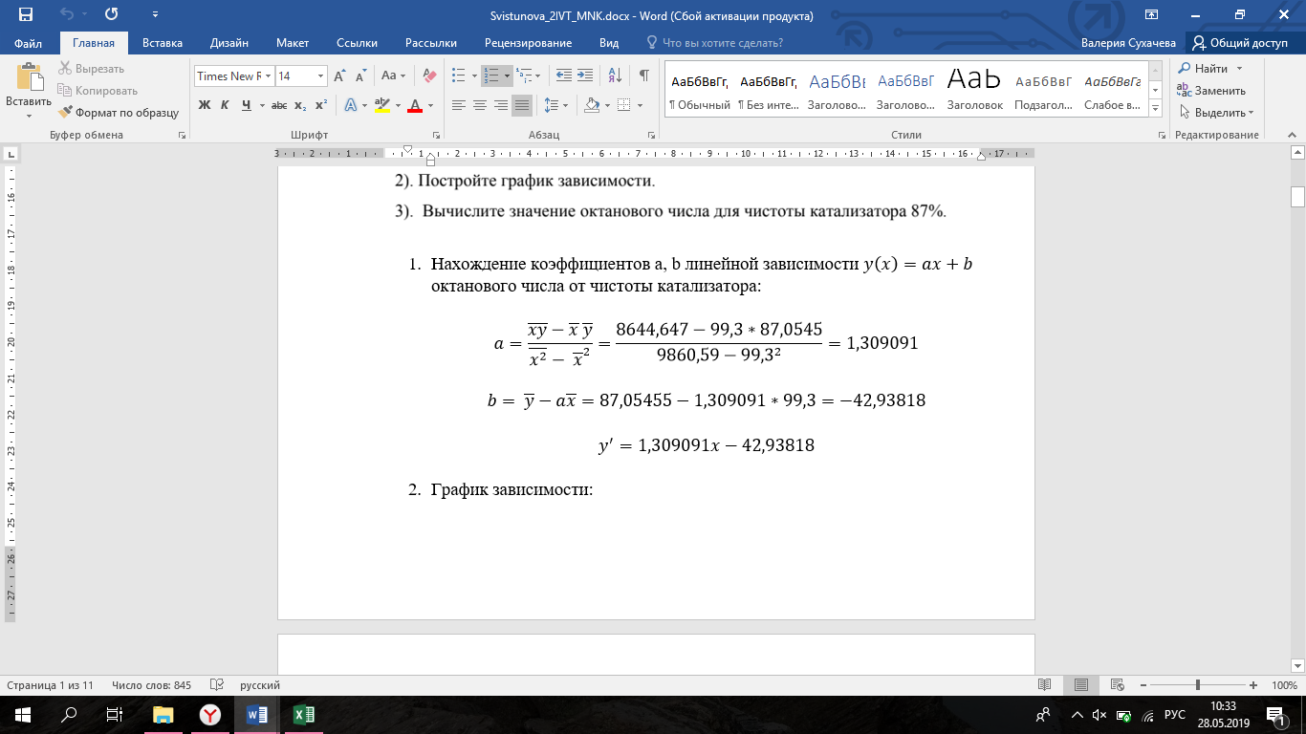 

Результаты выполненной работы

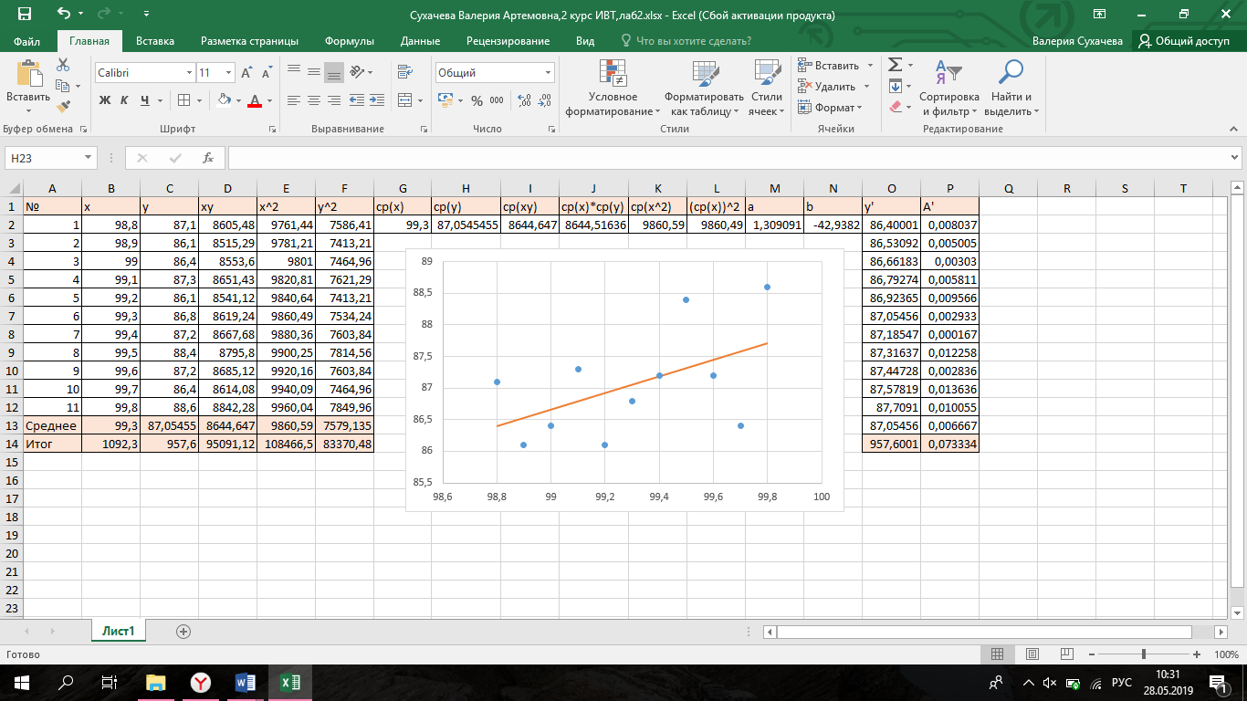

2. Постановка задачи

Математическая модель

Результаты выполненной работы

3. Постановка задачи

Математическая модель

Результаты выполненной работы